Dary lasu- konkurs na cuda żołędzi i kasztanów organizator: Dorota Kondracka, Aneta Borkowska

CELE KONKURSU
Popularyzacja twórczości i umiejętności manualnych dzieci i młodzieży.
Zainteresowanie technikami plastycznymi z naturalnych materiałów.
Rozbudzanie zainteresowań, pomysłowości.

UCZESTNICY Uczniowie naszej szkoły .
WARUNKI KONKURSU Uczestnik może przekazać jedną pracę, wykonaną na podstawce z kartonu, tektury lub cienkiego kawałka drewna. W kategorii klas I-IV pracę można wykonać wspólnie z rodzicami, w kategorii V-VIII praca samodzielna.
Forma pracy – dowolna kompozycja przestrzenna. Wszystkie prace należy zaopatrzyć w metryczkę zawierającą autora lub autorów oraz klasę
TECHNIKA PRAC Formy przestrzenne (figurki-stwory, ludziki, zwierzątka). Do wykonania prac należy wykorzystać podane materiały: kasztany ( w roli głównej) oraz żołędzie, owoce buczyny, patyki, jarzębinę, orzechy, łupiny kasztanów, szyszki, suszone owoce, owoce krzewów, gałązki, korę drzew, plastelinę, modelinę, kartony, papier, klej, sznurek.
OCENA PRAC Organizator powoła Jury konkursowe, które dokona oceny poszczególnych prac w kategoriach: I-IV , V-VIII. Jury zastrzega sobie prawo nie przyjęcia do udziału w konkursie prac wykonanych niezgodnie z regulaminem.

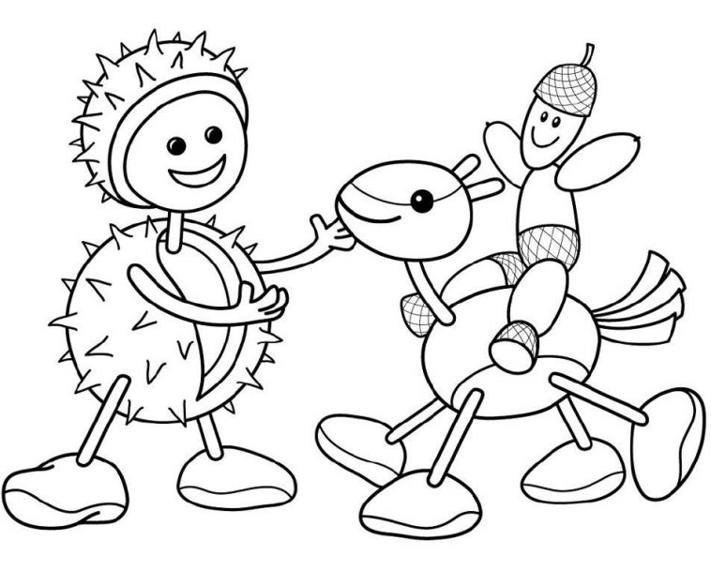

Termin dostarczenia pracy: 19.11.21 do organizatorek

